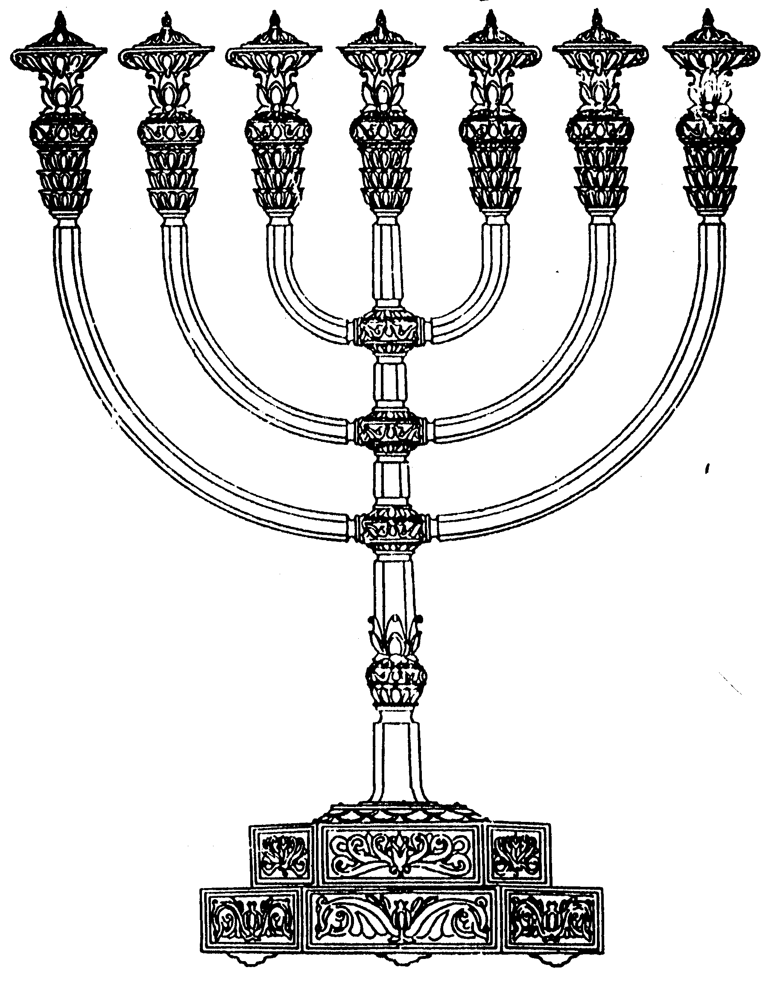
בס“ד
המדרשה לידע המקדש
מיסודו של מכון המקדש
סדנאות וימי עיון
הצגות
הרצאות
ניצוצון מספר 14
י"ז באדר ב' התשס"ח
ניצוצון ממקדש: דוד המלך ו(הגולגולת של..) ארוונה היבוסי

לאחר שהמלאך "נוטה את חרבו על ירושלים", הוא מורה לדוד המלך להקים מזבח בגורן ארוונה היבוסי.
כך מתואר המפגש בין דוד בין ארוונה:
ומַלְאַךְ ה' אָמַר אֶל גָּד לֵאמֹר לְדָוִיד כִּי יַעֲלֶה דָוִיד לְהָקִים מִזְבֵּחַ לַה' בְּגֹרֶן אָרְנָן הַיְבֻסִי: וַיַּעַל דָּוִיד בִּדְבַר גָּד אֲשֶׁר דִּבֶּר בְּשֵׁם ה' וַיָּשָׁב אָרְנָן וַיַּרְא אֶת הַמַּלְאָךְ וְאַרְבַּעַת בָּנָיו עִמּוֹ מִתְחַבְּאִים וְאָרְנָן דָּשׁ חִטִּים: וַיָּבֹא דָוִיד עַד אָרְנָן וַיַּבֵּט אָרְנָן וַיַּרְא אֶת דָוִיד וַיֵּצֵא מִן הַגֹּרֶן וַיִּשְׁתַּחוּ לְדָוִיד אַפַּיִם אָרְצָה: וַיֹּאמֶר דָּוִיד אֶל אָרְנָן תְּנָה לִּי מְקוֹם הַגֹּרֶן וְאֶבְנֶה בּוֹ מִזְבֵּחַ לַה' בְּכֶסֶף מָלֵא תְּנֵהוּ לִי וְתֵעָצַר הַמַּגֵּפָה מֵעַל הָעָם: (דברי הימים א, כא)

בקטע זה ניתן לברר דברים רבים בקשרי דוד וארוונה.
כרגע אנו נדלג על שאלות רבות, ונפגוש את ארוונה כמה שנים מאוחר יותר:
בכמה מקומות בגמרא מובא שאחד הדברים שעשה חזקיהו, שלא ברצון חכמים, היה לעבֵר את חודש ניסן. (כלומר ניסן א' וניסן ב'). את אחד ההסברים לכך מביא הירושלמי:
"מעברין את השנה מפני הטומאה... שעיברו את ניסן (בימי חזקיהו)... מפני שגולגולתו של ארנן היבוסי מצאו תחת המזבח" (ירושלמי פסחים סד.)
כלומר היה חשש שרוב העם נטמא, כי נמצאה טומאה- גולגולתו של ארוונה היבוסי, ולכן חזקיהו החליט להוסיף עוד חודש כדי להספיק לטהר את העם.
מבלי להיכנס כרגע לדיון ההלכתי בעניין, ובעיית הטומאה, ננסה לברר:
כיצד בדיוק התגלגלה הגולגולת של ארוונה אל הר הבית?
- "יש לומר, שהיה קבור במערה עמוקה תחת הקרקע, שהיתה לו ולמשפחתו קרקע חוץ ממקום המקדש, וחפרו מערה והאריכו אותה עד שהגיעה תחת המזבח"(שו"ת דעת כהן, סימן ריד)
- "נראה לומר, דארונה נקבר בביתו במערה סמוך לבית המקדש, וגולגלתו, רוצה לומר גלגול הטומאה, גלגלתו במובן גִלגול" (שו"ת חתם סופר, קובץ תשובות סימן יד)
- "כי כבר ידעתם שכל הר הבית היה תחתיו חלול, ובימי אחז שגברו העונות, אז אותם עכבירי רשיעי הביאו גלגולת ארונה מקברו שהיה סמוך לכותל הר הבית והניחו אותה בחלל שתחת המזבח, כי כן דרך העכברים לטלטל הדברים ממקום למקום בפרט כי המקום חלול והואיל וגברו העונות יכלו לעשות כן" (שו"ת תורה לשמה סימן תצה)
- "שמצאו גולגולת של ארונה היבוסי תחת המזבח, ואם כן באותו זמן נתקלקלה הרצפה או בנין המזבח והוצרכו לחתור ולחפור שם כדי לבנות המזבח מחדש ועי"ז מצאו הגולגולת" (שו"ת ציץ אליעזר חלק יב סימן מז)

מה מסמל הסיפור המוזר הזה?
"כבר נודע בספרים בעניין סוד בריאת העולם כי בכל דבר שבקדוש 'הנה סביב רשעים יתהלכון' (תהלים יב, ט). הקליפה סובבת עליו מבחוץ והיא הסטרא אחרא החופפת ורובצת לינק מהקדושה כל הימים. ובכל דבר הקדוש יותר הנה הקליפה חזקה עליו ביותר כמבואר זה בזוה"ק בענין הערלה שעל ברית קודש שהוא איבר המקודש יותר, הנה הקליפה גברה עליו ביותר ומה גם שהקליפה לעולם קדמה לפרי כנודע. והוא ענין כח הכנענים בארץ הקדושה שהם היו הארורים הטמאים. וכן ארונה היבוסי במקום ביהמ"ק עד שבא דוד המע"ה בכחו הגדול והוריש היבוסי יושב ירושלים שהיא הקליפה החזקה שהיה שם והתחיל לבנות הביהמ"ק כנ"ל. והנה כן תמיד הי' 'סביב רשעים יתהלכון' על מקום הקדושה למצוא שם מקום מנוחתם כמבואר זה הענין בטומאת מת בצאת נפשו הקדושה ממנו הנה הוא אבי אבות הטומאה. שבאם ח"ו יסתלק הקדושה ממקומה הנה הם יתפשטו עליו ביותר. והוא הדבר שהיה בחורבן ביהמ"ק תב"ב כי המקום המקודש יותר נחרב ביותר כי ארץ ישראל נחרב יותר מכל הארצות וירושלים יותר מא"י ומקום הר הבית יותר מכולם" (תפארת שלמה )

לסיכום: אתמול למדנו שדוד המלך היה היחיד שנתעורר לבנות את המקדש. דוד מסמל את כוחות הקדושה, וארוונה מזרע היבוסי, זרע הכנענים ומזרעו של אבימלך, את כוחות הטומאה.
שני כוחות אלו, אינם יכולים לדור בכפיפה אחת. כל כוח חותר (ומתגלגל...) ומנסה לדחוק את השני.
ברגע שיש נסיגה של הקדושה, מיד מנסה הטומאה והרוע לתפוס את מקומו.
לכן כל המקומות הקדושים לנו, הם המקומות שמחוללים ביותר.
ככל שאנו נרבה קדושה בעולם בכלל ובמקדש בפרט, באופן טבעי יחלשו כוחות הטומאה והרוע, ותיסלל הדרך לבניין המקדש.
לקבלת ניצוצון יומי - שלח הודעה ל: mikdash3@gmail.com
נכתב ע"י הרב מרדכי פרסוף

